राजस्व व्यवस्थापन सम्बन्धी अन्तरक्रिया कार्यक्रमः

भूमिसुधार तथा मालपोत कार्यालय, यातायात व्यवस्था कार्यालय लगायत अन्य सरोकारवाला निकायहरुसँग आर्थिक ऐन,२०७५ मा उल्लेखित प्रावधानहरु बमोजिम राजस्व संकलन, राजस्वको बाडँफाड सम्बन्धमा अन्तरक्रिया गरी राजस्वको व्यवस्थापनलाई प्रभावकारी बनाउने उदेश्यले राजस्व व्यवस्थापन सम्बन्धी अन्तरक्रिया क्रार्यक्रमहरु गरिएको थियो ।

उक्त राजस्व व्यवस्थापन सम्बन्धी अन्तरक्रिया कार्यक्रम २०७५/६/२ मा जनकपुरधाम, धनुषा, २०७५/६/८ मा लहान, सिरहा, २०७५/६/११ मा सिमरा, बारा तथा २०७५/६/१२ मा चन्द्रनिगाहपुर, रौतहटमा संचालन गरिएको थियो ।

उक्त कार्यक्रमहरु मध्ये जनकपुरधाम, धनुषा तथा लहान, सिरहाको क्रार्यक्रम आर्थिक मामिला तथा योजना मन्त्रालयका मा. मन्त्री, श्री विजय कुमार यादवज्यूको उपस्थितिमा संचालन गरिएको थियो भने सिमरा, बारा तथा चन्द्रनिगाहपुर, रौतहटको क्रार्यक्रम आर्थिक मामिला तथा योजना मन्त्रालयका मा. राज्यमन्त्री श्री उषा यादवज्यूको अध्यक्षतामा संचालन गरिएको थियो ।साथै उक्त कार्यक्रमहरुमा डा. किरण रुपाखेती, सचिव, आर्थिक मामिला तथा योजना मन्त्रालय, महाशाखा प्रमुखद्वय, श्री अर्जुन न्यौपाने तथा श्री राजेन्द्र प्रसाद चुडाँल, आर्थिक मामिला तथा योजना मन्त्रालय, श्री विनोद गेलाल, प्र.ले.नि.का प्रमुख, श्री नरेश शाक्य, प्रमुख नेपाल राष्ट्र बैंक क्षेत्रीय कार्यालय, जनकपुरधाम, धनुषा, आठ ओटै जिल्लाका मालपोत कार्यालयका प्रमुखज्यूहरु, आठ ओटै जिल्लाका यातायात व्यवस्था कार्यालयका प्रमुखज्यूहरु तथा आर्थिक मामिला तथा योजना मन्त्रालयका अधिकृत तथा कर्मचारीहरुको उपस्थिति रहेको थियो ।

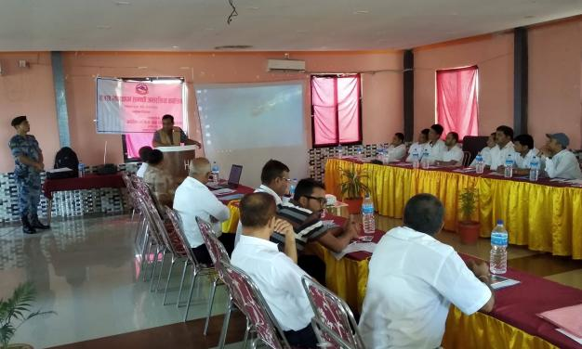

राजस्व व्यवस्थापन सम्बन्धी अन्तरक्रिया कार्यक्रमः लहान, सिरहा